Resolución del Pleno del Instituto de Transparencia, Acceso a la Información Pública y Protección de Datos Personales del Estado de México y Municipios, con domicilio en Metepec, Estado de México, de fecha veinte de octubre de dos mil veintiuno.
VISTO el expediente formado con motivo del recurso de revisión 04297/INFOEM/IP/RR/2021, promovido por la C. XXXXXX XXXXXXXX XXXXXXX XXXXXXXX , a quien en lo sucesivo se le denominará LA RECURRENTE, en contra de la respuesta emitida por el Ayuntamiento de Nezahualcóyotl, en lo subsecuente EL SUJETO OBLIGADO, se procede a dictar la presente resolución con base en lo siguiente:
RESULTANDO
I. En fecha nueve de agosto de dos mil veintiuno, LA RECURRENTE presentó a través del Sistema de Acceso a la Información Mexiquense, en lo subsecuente EL SAIMEX, ante EL SUJETO OBLIGADO, la solicitud de acceso a la información pública, a la que se le asignó el número 00354/NEZA/IP/2021, mediante la cual requirió, lo siguiente:
“1.- Relación de total de licencias, permisos, constancias y/o proyectos en materia de construcción aprobados en el municipio de noviembre de 2018 hasta la fecha. Tipo de proyecto, tipo de construcción, fecha de aprobación, folio de expediente y número, tipo de construcción, colonia, dirección (ubicación). 2.- Cuántas solicitudes para licencias, permisos y constancias aprobadas, cuántas rechazadas. 3.- Cuántas licencias, permisos y constancias revocadas.” (Sic)
Modalidad de entrega: vía SAIMEX
II. En cumplimiento al artículo 162 de la Ley de Transparencia y Acceso a la Información Pública del Estado de México y Municipios, el diez de agosto de dos mil veintiuno, el Titular de la Unidad de Transparencia del SUJETO OBLIGADO, turnó el requerimiento de información al servidor público habilitado que estimó pertinente, a fin de colmar la solicitud de acceso a la información; tal y como, se aprecia en la siguiente imagen:



III. Posteriormente, el día veintitrés de agosto de dos mil veintiuno, EL SUJETO OBLIGADO dio respuesta a la solicitud de acceso a la información pública requerida por LA RECURRENTE, en los términos siguientes:

IV. Inconforme con la respuesta del SUJETO OBLIGADO, el veintisiete de agosto de dos mil veintiuno, LA RECURRENTE, a través del SAIMEX, interpuso el recurso de revisión objeto del presente estudio, al que se le asignó el número al rubro citado, en el que señaló como acto impugnado:
“Información incompleta y poco accesible.” (Sic)
Asimismo, indicó como razones o motivos de inconformidad:
“La información se entregó incompleta, por ejemplo, no mencionan ubicación ni tipo de obra, si es fraccionamiento o algún otro; las celdas no mencionan a qué se refieren, las abreviaturas no permiten conocer a qué se refiere; el formato es poco accesible.”(Sic)
V. En fecha veintisiete de agosto de dos mil veintiuno, el recurso de que se trata se envió electrónicamente al Instituto de Transparencia, Acceso a la Información Pública y Protección de Datos Personales del Estado de México y Municipios y con fundamento en el artículo 185, fracción I de la Ley de Transparencia y Acceso a la Información Pública del Estado de México y Municipios, se turnó, a través del SAIMEX, a la Comisionada SHARON CRISTINA MORALES MARTÍNEZ, a efecto de que decretara su admisión o desechamiento.
VI. Posteriormente, en fecha uno de septiembre de dos mil veintiuno, atento a lo dispuesto en el artículo 185, fracciones I, II y IV, de la Ley de Transparencia y Acceso a la Información Pública del Estado de México y Municipios, se acordó la admisión a trámite del referido recurso de revisión; así como, la integración del expediente respectivo, mismo que se puso a disposición de las partes, para que en el plazo máximo de siete días hábiles, LA RECURRENTE realizara manifestaciones, alegatos y ofreciera las pruebas que a su derecho conviniera y, en el caso del SUJETO OBLIGADO, para que exhibiera el Informe Justificado correspondiente.
VII. De las constancias que obran en el SAIMEX, se desprende que EL SUJETO OBLIGADO en fecha seis de septiembre de la anualidad, rindió el Informe Justificado correspondiente, el cual fue puesto a la vista en fecha veinte de septiembre del dos mil veintiuno ya que amplía su respuesta en el sentido que a continuación se reproduce:
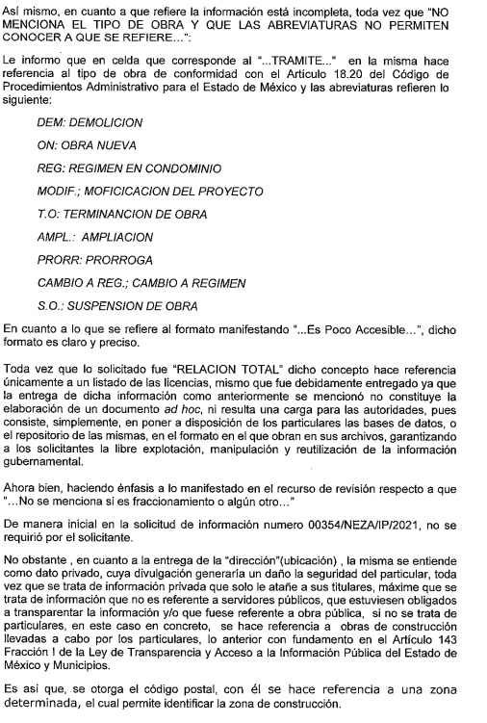
Por otra parte LA RECURRENTE no realizó manifestación alguna en relación al recurso de revisión; tal y como se aprecia en la imagen que enseguida se inserta:

VIII. Una vez analizado el estado procesal que guarda el expediente, el veinticuatro de septiembre de dos mil veintiuno, la Comisionada SHARON CRISTINA MORALES MARTÍNEZ acordó el cierre de instrucción; así como, la remisión del mismo a efecto de ser resuelto, de conformidad con lo establecido en el artículo 185, fracciones VI y VIII de la Ley de Transparencia y Acceso a la Información Pública del Estado de México y Municipios.
IX. En fecha catorce de octubre de dos mil veintiuno, se notificó el acuerdo de ampliación de plazo para resolver el presente Recurso de Revisión, previsto en el artículo 181, tercer párrafo de la Ley de Transparencia y Acceso a la Información Pública del Estado de México y Municipios; y,
CONSIDERANDO
PRIMERO. Competencia. Este Instituto de Transparencia, Acceso a la Información Pública y Protección de Datos Personales del Estado de México y Municipios, es competente para conocer y resolver el presente recurso de revisión, conforme a lo dispuesto en los artículos 6, Apartado A de la Constitución Política de los Estados Unidos Mexicanos; 5, párrafos trigésimo, trigésimo primero y trigésimo segundo, fracciones IV y V de la Constitución Política del Estado Libre y Soberano de México; 2 fracción II, 13, 29, 36, fracciones I y II, 176, 178, 179, 181 párrafo tercero y 185 de la Ley de Transparencia y Acceso a la Información Pública del Estado de México y Municipios; y 9, fracciones I y XXIV y 11 del Reglamento Interior del Instituto de Transparencia, Acceso a la Información Pública y Protección de Datos Personales del Estado de México y Municipios.
Aunado a lo anterior, este Órgano Garante estima pertinente realizar un pronunciamiento ya que conscientes de la situación que se vive en la actualidad a fin de otorgarle a los ciudadanos herramientas ágiles y accesibles para el ejercicio de los derechos humanos que se tutelan, se cuentan con las herramientas técnicas y tecnológicas necesarias que eviten mermar el ejercicio de los derechos correspondientes, sin que ello implique el poner en riesgo el diverso derecho a la salud de todos los partícipes en los procesos que conllevan.
SEGUNDO. Interés. El recurso de revisión fue interpuesto por parte legítima en atención a que fue presentado por LA RECURRENTE, quien formuló la solicitud de información pública.
TERCERO. Oportunidad. El recurso de revisión fue interpuesto dentro del plazo de quince días hábiles, contados a partir del día siguiente al que LA RECURRENTE tuvo conocimiento de la respuesta impugnada; tal y como, lo prevé el artículo 178 de la Ley de Transparencia y Acceso a la Información Pública del Estado de México y Municipios, que establece:
“Artículo 178. El solicitante podrá interponer, por sí mismo o a través de su representante, de manera directa o por medios electrónicos, recurso de revisión ante el Instituto o ante la Unidad de Transparencia que haya conocido de la solicitud dentro de los quince días hábiles, siguientes a la fecha de la notificación de la respuesta.

A falta de respuesta del sujeto obligado, dentro de los plazos establecidos en esta Ley, a una solicitud de acceso a la información pública, el recurso podrá ser interpuesto en cualquier momento, acompañado con el documento que pruebe la fecha en que presentó la solicitud.

En el caso de que se interponga ante la Unidad de Transparencia, ésta deberá remitir el recurso de revisión al Instituto a más tardar al día siguiente de haberlo recibido.” (Sic)
En esa tesitura, atendiendo a que EL SUJETO OBLIGADO notificó la respuesta a la solicitud de acceso a la información pública el día veintitrés de agosto de dos mil veintiuno; así, el plazo de quince días hábiles que el artículo 178 citado otorga a la hoy RECURRENTE para presentar el respectivo recurso de revisión, abarca del veinticuatro de agosto al trece de septiembre de dos mil veintiuno, sin contemplar en el cómputo los días veintiocho y veintinueve de agosto, así como cuatro, cinco, once y doce de septiembre de la anualidad, por corresponder a sábados y domingos, considerados como días inhábiles, en términos del artículo 3, fracción X de la Ley de Transparencia y Acceso a la Información Pública del Estado de México y Municipios.
En ese tenor, si el recurso de revisión que nos ocupa, se interpuso el veintisiete de agosto de dos mil veintiuno, éste se encuentra dentro de los márgenes temporales previstos en el precepto legal citado en el párrafo anterior y, por tanto, su interposición se considera oportuna.

CUARTO. Procedibilidad. Del análisis efectuado, se advierte que resulta procedente la interposición del recurso de revisión y se concluye la acreditación plena de todos y cada uno de los elementos formales exigidos por el artículo 180 de la Ley de Transparencia y Acceso a la Información Pública del Estado de México Y municipios, en atención a que fue presentado mediante el formato visible en el SAIMEX.
QUINTO. Estudio y análisis del asunto. Una vez determinada la vía sobre la que versará el presente recurso y previa revisión del expediente electrónico, se advierte que LA RECURRENTE en solicita lo siguiente:
“1.- Relación de total de licencias, permisos, constancias y/o proyectos en materia de construcción aprobados en el municipio de noviembre de 2018 hasta la fecha. Tipo de proyecto, tipo de construcción, fecha de aprobación, folio de expediente y número, tipo de construcción, colonia, dirección (ubicación). 2.- Cuántas solicitudes para licencias, permisos y constancias aprobadas, cuántas rechazadas. 3.- Cuántas licencias, permisos y constancias revocadas.”(Sic)

De esta se desprende que LA RECURRENTE hace tres requerimientos, que para efectos de un mejor estudio pueden segmentarse en dos:
- .- Relación de total de licencias, permisos, constancias y/o proyectos en materia de construcción aprobados en el municipio de noviembre de 2018 hasta la fecha. Tipo de proyecto, tipo de construcción, fecha de aprobación, folio de expediente y número, tipo de construcción, colonia, dirección (ubicación).
- .- Cuantas licencias, permisos y constancias han sido aprobadas, rechazadas y revocadas.
Ahora bien, al interponer el presente recurso de revisión invocó como acto impugnado, el siguiente:
“Información incompleta y poco accesible.” (Sic)
Y en lo conducente a sus razones o motivos de inconformidad, lo que a continuación se trascribe:
“La información se entregó incompleta, por ejemplo, no mencionan ubicación ni tipo de obra, si es fraccionamiento o algún otro; las celdas no mencionan a qué se refieren, las abreviaturas no permiten conocer a qué se refiere; el formato es poco accesible.”(Sic)

De los anteriores argumentos se desprende que LA RECURRENTE únicamente se duele en lo referente al punto número uno, la relación del total de licencias, permisos, constancias y/o proyectos en materia de construcción aprobados en el Municipio de Nezahualcóyotl, pero en ningún momento se pronunció sobre la cantidad de estos aprobada, rechazada o revocada, que requirió en la solicitud original. Es así que, la parte de la respuesta que no fue impugnada debe declararse consentida, toda vez que al no realizar manifestaciones de inconformidad respecto de la respuesta proporcionada por EL SUJETO OBLIGADO; no pueden producirse efectos jurídicos tendentes a revocar, confirmar o modificar el acto reclamado, ya que no efectuó algún señalamiento al respecto.
Sirve de sustento, la tesis jurisprudencial número VI.3o.C. J/60, publicada en el Semanario Judicial de la Federación y su Gaceta bajo el número de registro 176,608 que a la letra dice:
“ACTOS CONSENTIDOS. SON LOS QUE NO SE IMPUGNAN MEDIANTE EL RECURSO IDÓNEO. Debe reputarse como consentido el acto que no se impugnó por el medio establecido por la ley, ya que si se hizo uso de otro no previsto por ella o si se hace una simple manifestación de inconformidad, tales actuaciones no producen efectos jurídicos tendientes a revocar, confirmar o modificar el acto reclamado en amparo, lo que significa consentimiento del mismo por falta de impugnación eficaz.”(Sic)
Lo anterior es así, debido a que cuando el particular impugnó la respuesta del SUJETO OBLIGADO, y no expresó razón o motivo de inconformidad en contra de todos los rubros solicitados, estos deben declararse atendidos, pues se entiende que EL RECURRENTE está conforme con la respuesta proporcionada por EL SUJETO OBLIGADO, al no contravenir la misma.
Atento a ello, es importante traer a contexto la Tesis Jurisprudencial Número 3ª./J.7/91, Publicada en el Semanario Judicial de la Federación y su Gaceta bajo el número de registro 174,177, que establece lo siguiente:
“REVISIÓN EN AMPARO. LOS RESOLUTIVOS NO COMBATIDOS DEBEN DECLARARSE FIRMES. Cuando algún resolutivo de la sentencia impugnada afecta a la recurrente, y ésta no expresa agravio en contra de las consideraciones que le sirven de base, dicho resolutivo debe declararse firme. Esto es, en el caso referido, no obstante que la materia de la revisión comprende a todos los resolutivos que afectan a la recurrente, deben declararse firmes aquéllos en contra de los cuales no se formuló agravio y dicha declaración de firmeza debe reflejarse en la parte considerativa y en los resolutivos debe confirmarse la sentencia recurrida en la parte correspondiente.”(Sic)
De manera que, los requerimientos de la particular relacionados al punto dos, el cual trata sobre la cantidad de permisos o licencias aprobadas, rechazadas o revocadas, se consideran actos consentidos y, en consecuencia, esta Ponencia Resolutora no entrará al estudio de los mismos por las razones hasta aquí expuestas.
Hecha esta salvedad, se continúa analizando la parte de la solicitud sobre la cual versa la respuesta impugnada por LA RECURRENTE misma que se refiere a la relación total de licencias, permisos, constancias y proyectos de construcción aprobados por el Municipio del uno de noviembre del dos mil dieciocho al nueve de agosto del dos mil veintiuno, indicando tipo de proyecto o construcción, fecha de aprobación, folio o número de expediente y la ubicación. Asimismo LA RECURRENTE se queja del formato poco accesible mediante el cual dio respuesta EL SUJETO OBLIGADO.

Bajo esa consideración y para efectuar el estudio conducente se reproduce a continuación la imagen de un fragmento de la respuesta emitida por EL SUJETO OBLIGADO:


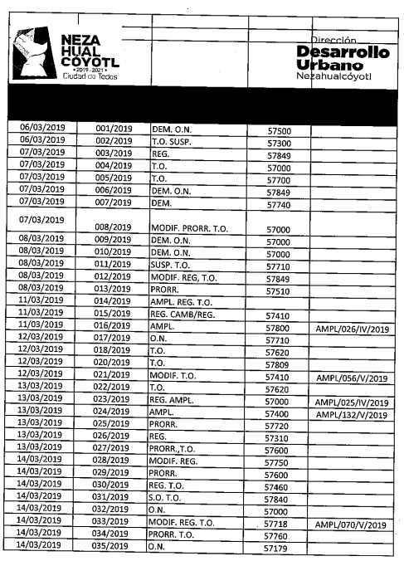

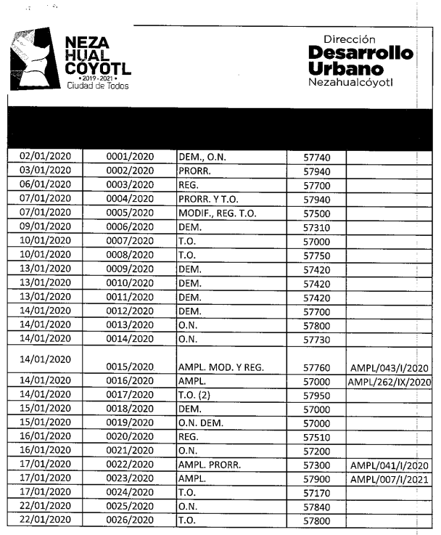
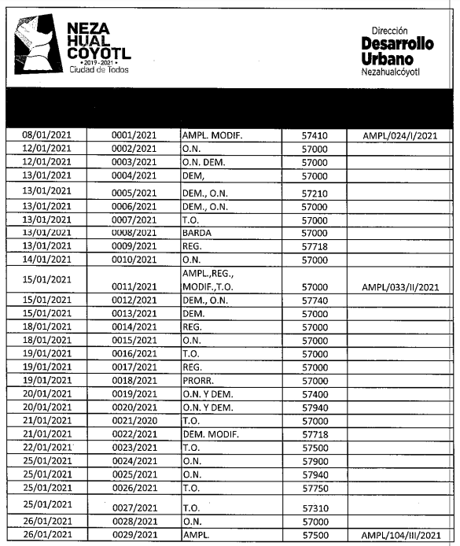



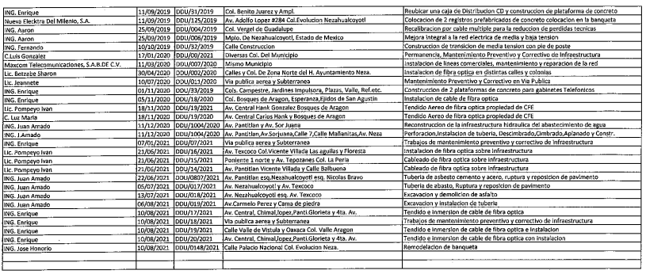Como se puede apreciar de las imágenes insertas previamente, el listado contiene cinco columnas con información diversa, cuyo periodo abarca del uno de noviembre de dos mil dieciocho al diez de agosto de dos mil veintiuno, lo cual corresponde a la temporalidad requerida por la ahora RECURRENTE en su petición; sin embargo, en la tabla se parecía que los rubros se encuentran testados, lo cual impide hacer una debida interpretación de la misma, ni se tiene certeza de que la información requerida se encuentre en ella. Por lo que, esta Ponencia Resolutora no puede efectuar el análisis correspondiente de los documentos otorgados.

Ahora bien, se precisa que en el Informe Justificado se aprecia que EL SUJETO OBLIGADO se pronunció sobre ello, aclarando que la tercera columna con siglas se refiere al trámite y las siglas debajo corresponden a las abreviaturas que identifican el tipo de obra de conformidad con el artículo 18.20 del Código de Administrativo del Estado de México y su significado es el siguiente:

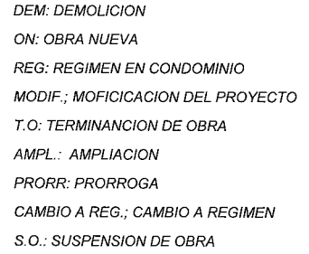

Sin embargo, aun con esta aclaración el documento sigue siendo demasiado ambiguo y a pesar de que la ley prevé que los Sujetos Obligados no necesitan elaborar documentos a modo de las solicitudes, si es importante establecer que para tener por colmado el derecho de acceso a la información, la respuesta a las solicitudes debe ser lo más clara y precisa posible ya que se habla de un derecho humano cuya característica es la universalidad y partiendo del entendido que los particulares que solicitan información no son expertos en la materia, los Sujetos Obligados en aras de garantizar y privilegiar el derecho de acceso a la información con su respectivo principio de máxima publicidad deben emitir sus respuestas en términos accesibles para los particulares.

Por otra parte, es importante mencionar que la información solicitada forma parte de las obligaciones de transparencia contenidas en el artículo 92 fracción XXXII de la Ley de Transparencia y Acceso a la Información Pública del Estado de México y Municipios que deben publicarse en el portal de transparencia IPOMEX, por lo que esta Ponencia tuvo a bien ingresar a dicho portal encontrando lo siguiente:
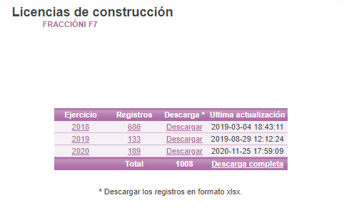
Los enlaces que se aprecian en la imagen, permiten la descarga de los archivos en formato Excel que contienen la información para los ejercicios 2018, 2019 y 2020, misma que contempla el tipo de licencia, su objeto, nombre de la persona física o moral que la solicita, tipo de vialidad en la que se encuentra el predio objeto de la licencia, tipo de asentamiento, clave de la entidad federativa, vigencia de la licencia, entre otros.

Si bien es posible acceder a este documento; este solamente abarca hasta el ejercicio dos mil veinte y en su solicitud LA RECURRENTE especifica como plazo de búsqueda el uno de noviembre a la fecha de la solicitud; es decir el nueve de agosto. Y ya que el mismo SUJETO OBLIGADO hizo entrega de la información requerida, en los plazos solicitados es pertinente que entregue la misma con los rubros que permitan relacionar la información en respuesta con la información solicitada.

Sobre este tema sirve de apoyo el criterio 02/17 del INAI sobre la congruencia y la exhaustividad que a la letra dice:
“Congruencia y exhaustividad. Sus alcances para garantizar el derecho de acceso a la información. De conformidad con el artículo 3 de la Ley Federal de Procedimiento Administrativo, de aplicación supletoria a la Ley Federal de Transparencia y Acceso a la Información Pública, en términos de su artículo 7; todo acto administrativo debe cumplir con los principios de congruencia y exhaustividad. Para el efectivo ejercicio del derecho de acceso a la información, la congruencia implica que exista concordancia entre el requerimiento formulado por el particular y la respuesta proporcionada por el sujeto obligado; mientras que la exhaustividad significa que dicha respuesta se refiera expresamente a cada uno de los puntos solicitados. Por lo anterior, los sujetos obligados cumplirán con los principios de congruencia y exhaustividad, cuando las respuestas que emitan guarden una relación lógica con lo solicitado y atiendan de manera puntual y expresa, cada uno de los contenidos de información.”(Sic)
(Énfasis añadido)

Del criterio citado se desprende que las respuestas de los sujetos obligados deberán contar con dos elementos; la congruencia y la exhaustividad. Entendiendo el primero como una relación entre el requerimiento formulado y la respuesta propiciada y el segundo como atender de manera puntual a cada uno de los pronunciamientos en la solicitud. Es así que se entiende que no es suficiente con que exista una respuesta por parte del SUJETO OBLIGADO para dar por colmado el derecho de acceso a la información sino que esta debe atender a lo solicitado de forma clara y específica.

También es importante precisar la manifestación que EL SUJETO OBLIGADO hace en el Informe justificado donde señala en lo referente a la falta de entrega de la ubicación pues esta se entiende como un dato privado, cuya divulgación generaría un daño a la seguridad del particular; sin embargo, del expediente que obra en EL SAIMEX no hay constancia que se haya adjuntado el Acuerdo del Comité de Transparencia conducente que funde y motive esa consideración. Así mismo de acuerdo con los Lineamientos Técnicos Generales para la publicación, homologación y estandarización de la información de las obligaciones establecidas en el Título Quinto y en la fracción IV del artículo 31 de la Ley General de Transparencia y Acceso a la Información Pública, que deben de difundir los sujetos obligados en los portales de Internet y en la Plataforma Nacional de Transparencia establece lo siguiente:
“Respecto a las licencias de construcción, se incluirán los siguientes datos:
Criterio 39 Ejercicio
Criterio 40 Periodo que se informa (fecha de inicio y fecha de término con el formato día/mes/año)
Criterio 41 Denominación y/o tipo de licencia de construcción autorizada
Criterio 42 Objeto de las licencias de construcción
Criterio 43 Nombre o denominación de la persona física o moral que solicita la licencia
Criterio 44 Domicilio de donde se solicita la licencia de construcción (tipo de vialidad [catálogo], nombre de vialidad [calle], número exterior, número interior [en su caso], tipo de asentamiento humano [catálogo], nombre de asentamiento humano [colonia], clave de la localidad, nombre de la localidad, clave del municipio, nombre del municipio o delegación, clave de la entidad federativa, nombre de la entidad federativa [catálogo], código postal).” (Sic)
(Énfasis añadido)
Del precepto anterior, se puede apreciar que la ley considera el domicilio materia de la licencia como un dato público que debe incluirse entre la información que se da a conocer a la ciudadanía.

Llegado a este punto y dadas las razones a lo largo del presente estudio, se concluye que las manifestaciones son fundadas siendo procedente requerir al SUEJTO OBLIGADO la entrega de la información solicitada en un formato que sea accesible para el particular, en donde consten los rubros que relacionen los datos con la peticionado por EL RECURRENTE información de la cual ya manifestó ser poseedor en su respuesta a la solicitud.

Por lo anterior, no se omite comentar que para el caso de que el o los documentos de los cuales se ordena su entrega, contienen datos personales susceptibles de ser testados, deberán ser entregados en versión pública; pues, el derecho de acceso a la información pública tiene como limitante el respeto a la intimidad y a la vida privada de las personas, es por ello que este Instituto debe cuidar que los datos personales que obren en poder de los Sujetos Obligados sean protegidos y únicamente se den a conocer aquéllos que abonen a la rendición de cuentas y a la transparencia en el ejercicio de las atribuciones que tienen conferidas. De este modo, en armonía entre los principios constitucionales de máxima publicidad y de protección de datos personales, la ley permite la elaboración de versiones públicas en las que se suprima aquella información relacionada con la vida privada de los particulares.

A este respecto, los artículos 3, fracciones IX, XX, XXI y XLV; 51 y 52 de la Ley de Transparencia y Acceso a la Información Pública del Estado de México y Municipios establecen:

“Artículo 3. Para los efectos de la presente Ley se entenderá por:
IX. Datos personales: La información concerniente a una persona, identificada o identificable según lo dispuesto por la Ley de Protección de Datos Personales del Estado de México;
XX. Información clasificada: Aquella considerada por la presente Ley como reservada o confidencial;
XXI. Información confidencial: Se considera como información confidencial los secretos bancario, fiduciario, industrial, comercial, fiscal, bursátil y postal, cuya titularidad corresponda a particulares, sujetos de derecho internacional o a sujetos obligados cuando no involucren el ejercicio de recursos públicos;
XLV. Versión pública: Documento en el que se elimine, suprime o borra la información clasificada como reservada o confidencial para permitir su acceso.
Artículo 51. Los sujetos obligados designaran a un responsable para atender la Unidad de Transparencia, quien fungirá como enlace entre éstos y los solicitantes. Dicha Unidad será la encargada de tramitar internamente la solicitud de información y tendrá la responsabilidad de verificar en cada caso que la misma no sea confidencial o reservada. Dicha Unidad contará con las facultades internas necesarias para gestionar la atención a las solicitudes de información en los términos de la Ley General y la presente Ley.
Artículo 52. Las solicitudes de acceso a la información y las respuestas que se les dé, incluyendo, en su caso, la información entregada, así como las resoluciones a los recursos que en su caso se promuevan serán públicas, y de ser el caso que contenga datos personales que deban ser protegidos se podrá dar su acceso en su versión pública, siempre y cuando la resolución de referencia se someta a un proceso de disociación, es decir, no haga identificable al titular de tales datos personales.”
(Énfasis añadido)

Así, los datos personales que obren en poder de los Sujetos Obligados deben estar protegidos, adoptando las medidas de seguridad administrativas, físicas y técnicas necesarias para garantizar la integridad, confidencialidad y disponibilidad de los datos personales, considerando además, que conforme al principio de finalidad, todo tratamiento de datos personales que efectúen, deberá estar justificado en la Ley, lo anterior en términos de lo dispuesto por el artículo 22, párrafo primero con relación con el 38 de la Ley de Protección de Datos Personales en Posesión de Sujetos Obligados del Estado de México y Municipios, los cuales se transcriben para mayor referencia:

“Artículo 22. Todo tratamiento de datos personales que efectúe el responsable deberá estar justificado por finalidades concretas, lícitas, explícitas y legítimas, relacionadas con las atribuciones que la normatividad aplicable les confiera.
Artículo 38. Con independencia del tipo de sistema y base de datos en el que se encuentren los datos personales o el tipo de tratamiento que se efectúe, el responsable adoptará, establecerá, mantendrá y documentará las medidas de seguridad administrativas, físicas y técnicas para garantizar la integridad, confidencialidad y disponibilidad de los datos personales, a través de controles y acciones que eviten su daño, alteración, pérdida, destrucción, o el uso, transferencia, acceso o cualquier tratamiento no autorizado o ilícito, de conformidad con lo dispuesto en los lineamientos que al efecto se expidan.”

Lo anterior es así, en virtud de que toda la información relativa a una persona física o jurídico colectiva que le pueda hacer identificada o identificable constituye un dato personal en términos del artículo 4, fracción XI de la Ley de Protección de Datos Personales en Posesión de Sujetos Obligados del Estado de México y Municipios; por consiguiente, se trata de información confidencial que debe ser protegida por EL SUJETO OBLIGADO, por lo que, todo dato personal susceptible de clasificación debe ser protegido.

Asimismo, es importante señalar que dicha clasificación se tiene que efectuar mediante la forma y formalidades que la ley de la materia impone; es decir, mediante acuerdo debidamente fundado y motivado, de su Comité de Transparencia, en términos de los artículos 49, fracción VIII y 132, fracciones II y III de la Ley de Transparencia y Acceso a la Información Pública del Estado de México y Municipios, así como los numerales Segundo, fracción XVIII, y del Cuarto al Décimo Primero de los Lineamientos Generales en materia de Clasificación y Desclasificación de la Información, así como para la elaboración de Versiones Públicas, que literalmente expresan:

“Artículo 49. Los Comités de Transparencia tendrán las siguientes atribuciones:
VIII. Aprobar, modificar o revocar la clasificación de la información;
Artículo 132. La clasificación de la información se llevará a cabo en el momento en que:
I. Se reciba una solicitud de acceso a la información;
II. Se determine mediante resolución de autoridad competente; o
III. Se generen versiones públicas para dar cumplimiento a las obligaciones de transparencia previstas en esta Ley.”
“Segundo.- Para efectos de los presentes Lineamientos Generales, se entenderá por:
XVIII. Versión pública: El documento a partir del que se otorga acceso a la información, en el que se testan partes o secciones clasificadas, indicando el contenido de éstas de manera genérica, fundando y motivando la reserva o confidencialidad, a través de la resolución que para tal efecto emita el Comité de Transparencia.
Cuarto. Para clasificar la información como reservada o confidencial, de manera total o parcial, el titular del área del sujeto obligado deberá atender lo dispuesto por el Título Sexto de la Ley General, en relación con las disposiciones contenidas en los presentes lineamientos, así como en aquellas disposiciones legales aplicables a la materia en el ámbito de sus respectivas competencias, en tanto estas últimas no contravengan lo dispuesto en la Ley General.
Los sujetos obligados deberán aplicar, de manera estricta, las excepciones al derecho de acceso a la información y sólo podrán invocarlas cuando acrediten su procedencia.
Quinto. La carga de la prueba para justificar toda negativa de acceso a la información, por actualizarse cualquiera de los supuestos de clasificación previstos en la Ley General, la Ley Federal y leyes estatales, corresponderá a los sujetos obligados, por lo que deberán fundar y motivar debidamente la clasificación de la información ante una solicitud de acceso o al momento en que generen versiones públicas para dar cumplimiento a las obligaciones de transparencia, observando lo dispuesto en la Ley General y las demás disposiciones aplicables en la materia.
Sexto. Los sujetos obligados no podrán emitir acuerdos de carácter general ni particular que clasifiquen documentos o expedientes como reservados, ni clasificar documentos antes de que se genere la información o cuando éstos no obren en sus archivos.
La clasificación de información se realizará conforme a un análisis caso por caso, mediante la aplicación de la prueba de daño y de interés público.
Séptimo. La clasificación de la información se llevará a cabo en el momento en que:
I. Se reciba una solicitud de acceso a la información;
II. Se determine mediante resolución de autoridad competente, o
III. Se generen versiones públicas para dar cumplimiento a las obligaciones de transparencia previstas en la Ley General, la Ley Federal y las correspondientes de las entidades federativas.
Los titulares de las áreas deberán revisar la clasificación al momento de la recepción de una solicitud de acceso a la información, para verificar si encuadra en una causal de reserva o de confidencialidad.
Octavo. Para fundar la clasificación de la información se debe señalar el artículo, fracción, inciso, párrafo o numeral de la ley o tratado internacional suscrito por el Estado mexicano que expresamente le otorga el carácter de reservada o confidencial.
Para motivar la clasificación se deberán señalar las razones o circunstancias especiales que lo llevaron a concluir que el caso particular se ajusta al supuesto previsto por la norma legal invocada como fundamento.
En caso de referirse a información reservada, la motivación de la clasificación también deberá comprender las circunstancias que justifican el establecimiento de determinado plazo de reserva.
Tratándose de información clasificada como confidencial respecto de la cual se haya determinado su conservación permanente por tener valor histórico, ésta conservará tal carácter de conformidad con la normativa aplicable en materia de archivos.
Los documentos contenidos en los archivos históricos y los identificados como históricos confidenciales no serán susceptibles de clasificación como reservados.
Noveno. En los casos en que se solicite un documento o expediente que contenga partes o secciones clasificadas, los titulares de las áreas deberán elaborar una versión pública fundando y motivando la clasificación de las partes o secciones que se testen, siguiendo los procedimientos establecidos en el Capítulo IX de los presentes lineamientos.
Décimo. Los titulares de las áreas, deberán tener conocimiento y llevar un registro del personal que, por la naturaleza de sus atribuciones, tenga acceso a los documentos clasificados. Asimismo, deberán asegurarse de que dicho personal cuente con los conocimientos técnicos y legales que le permitan manejar adecuadamente la información clasificada, en los términos de los Lineamientos para la Organización y Conservación de Archivos.
En ausencia de los titulares de las áreas, la información será clasificada o desclasificada por la persona que lo supla, en términos de la normativa que rija la actuación del sujeto obligado.
Décimo primero. En el intercambio de información entre sujetos obligados para el ejercicio de sus atribuciones, los documentos que se encuentren clasificados deberán llevar la leyenda correspondiente de conformidad con lo dispuesto en el Capítulo VIII de los presentes lineamientos.”

Con motivo del fundamento anterior, para este caso en particular se entenderá como confidencial el dato correspondiente al nombre del particular que solicita la licencia ya que si bien la ley prevé dentro de la información a publicarse el nombre, lo cierto es que derivado de la entrega del domicilio y del nombre en el mismo acto, se haría plenamente identificable a la persona. Sobre ello en la Resolución RRA 1024/16, el INAI determinó que el nombre de una persona física es un dato personal por excelencia, en tanto que hace a dicho individuo identificado o identificable, por lo que es susceptible de clasificarse en términos del artículo 113, fracción 1 de la Ley Federal de Transparencia y Acceso a la Información Pública, por lo que deberá ser protegido, además, al ser una licencia de construcción solicitada por particulares, no una licencia de obra pública y derivado de que en la solicitud origen de este recurso no se desprende interés de la solicitante hoy RECURRENTE en conocer dicho dato, no se percibe impedimento en ordenar la clasificación del Nombre como dato personal.

Asimismo para el caso aplicable se considerará como confidencial la clave catastral toda vez que esta por los datos que la integran daría cuenta de un bien inmueble que se encuentra dentro de la esfera patrimonial de una persona, lo que constituye información relacionada con su patrimonio y únicamente incumbe a su titular o personas autorizadas para el acceso o consulta de la misma. En este punto resulta importante traer a colación el procedimiento para la asignación de la clave catastral contenido en el Manual Catastral del Estado de México:

“II. 4 PROCEDIMIENTO: Para efecto de la asignación de la clave catastral se deben considerar los siguientes elementos:
a). Municipio: Base de la división territorial y de la organización política del estado, investido de personalidad jurídica propia, está integrado por la comunidad establecida en su territorio y goza de autonomía tanto en su régimen interior, como en la libre administración de su hacienda pública, en términos de lo que establece el artículo 115 de la Constitución Política de los Estados Unidos Mexicanos.
b). Zona catastral: Es la delimitación del territorio del municipio para efectos de administración y control catastral, en polígonos cerrados y continuos que agrupan a todas las manzanas catastrales que existen en el municipio, en función de límites físicos como son vialidades, accidentes topográficos, ríos y barrancas; se identifica con un código numérico de dos dígitos dentro del rango del 01 al 99 y está representada por el cuarto y quinto caracteres de la clave catastral.
c). Manzana catastral: Es la delimitación del terreno por vialidades, límites físicos, en polígono cerrado, conforme al número y dimensión de los inmuebles que se localizan en ella; se identifica con un código numérico de tres dígitos dentro del rango del 001 al 999 y está representada por los caracteres sexto a octavo de la clave catastral
d). Predio: Es el inmueble urbano o rústico, con o sin construcciones, integrado o integrante de una manzana catastral, cuyos linderos forman un polígono cerrado delimitado por su colindancia con otros, así como por vialidades y límites físicos; se identifica con un código numérico de dos dígitos dentro del rango del 01 al 99 y esta representado por los caracteres noveno y décimo de clave catastral
e). Condominio: Un predio se constituye en condominio cuando cumple con las condiciones y características establecidas en el Código Administrativo del Estado de México y en la Ley que Regula el Régimen de Propiedad en Condominio en el Estado de México. Está conformado por unidades que cuentan con partes privativas y partes comunes
f). Codificación: Para capturar los códigos que conforman la clave catastral cuando no se cubran las posiciones definidas anteriormente, éstas serán complementadas con cero (s) a la izquierda.
g). Representación gráfica: La ilustración de la asignación de la clave catastral desde municipio hasta predio en condominio. “(Sic)
(Énfasis añadido)

Del procedimiento anterior se desprende que la conjunción de los elementos que componen una clave catastral se puede hacer identificable el patrimonio de una persona, siendo necesario clasificar estos datos a fin de salvaguardar la privacidad, integridad, entre otros derechos de la persona.

Consecuentemente, se destaca que la versión pública que elabore EL SUJETO OBLIGADO debe cumplir con las formalidades exigidas en la Ley, por lo que para tal efecto emitirá el Acuerdo del Comité de Transparencia en términos de los artículos 122 y 124 de la Ley de Transparencia y Acceso a la Información Pública del Estado de México y Municipios, con el cual sustentará la clasificación de datos y con ello la "versión pública" de los documentos materia de la solicitud, ya que no hacerlo implica que lo entregado no es legal ni formalmente una versión pública, sino más bien una documentación ilegible, incompleta o tachada; pues no señalar las razones por las que no se aprecian determinados datos -ya sea porque se testan o suprimen- deja al solicitante en estado de incertidumbre, al no conocer o comprender porque no aparecen en la documentación respectiva, es decir, si no se exponen de manera puntual las razones de ello se estaría violentando desde un inicio el derecho de acceso a la información del solicitante.
Atento a lo anterior, de conformidad con el artículo 186, fracción III de la Ley de Transparencia y Acceso a la Información Pública del Estado de México y Municipios, se determina Modificar la respuesta del SUJETO OBLIGADO y ordenar la entrega de la información en los términos descritos en el cuerpo de la resolución del recurso de revisión que nos ocupa.
Así, con fundamento en lo prescrito en los artículos 5, párrafos trigésimo, trigésimo primero y trigésimo segundo, fracciones IV y V, de la Constitución Política del Estado Libre y Soberano de México, y los artículos 2, fracción II, 9, 29, 36, fracciones I y II, 176, 178, 179, 181, 185, fracción I, 186 y 188, de la Ley de Transparencia y Acceso a la Información Pública del Estado de México y Municipios, este Pleno:

R E S U E L V E
PRIMERO. Resultan fundadas las razones o motivos de inconformidad planteadas por EL RECURRENTE, en términos del Considerando QUINTO de la presente resolución.
SEGUNDO. Se MODIFICA la respuesta otorgada por EL SUJETO OBLIGADO a la solicitud de información que dio origen al recurso de revisión 04297/INFOEM/IP/RR/2021 y se le ordena en términos del Considerando QUINTO de la presente resolución, entregue al RECURRENTE vía SAIMEX, en versión pública, lo siguiente:

“El soporte documental donde consten las licencias en materia de construcción, permisos, constancias y o proyectos aprobados por el Municipio del primero de noviembre del dos mil dieciocho al nueve de agosto del dos mil veintiuno. Incluyendo tipo de licencia, objeto de la licencia, periodo que se informa y domicilio.

Debiendo notificar al RECURRENTE el Acuerdo de Clasificación de la información que apruebe su Comité de Transparencia, con motivo de la versión pública”.

TERCERO. Notifíquese a la o el Titular de la Unidad de Transparencia del SUJETO OBLIGADO, para que conforme a los artículos 186 último párrafo y 189 párrafo segundo de la Ley de Transparencia y Acceso a la Información Pública del Estado de México y Municipios, dé cumplimiento a lo ordenado dentro del plazo de diez días hábiles, debiendo informar a este Instituto en un plazo de tres días hábiles siguientes sobre el cumplimiento dado a la presente resolución.
CUARTO. Notifíquese al RECURRENTE vía SAIMEX la presente resolución.
QUINTO. Hágase del conocimiento del RECURRENTE que, de conformidad con lo establecido en el artículo 196 de la Ley de Transparencia y Acceso a la Información Pública del Estado de México y Municipios, podrá impugnarla vía Juicio de Amparo en los términos de las leyes aplicables.
SEXTO. De conformidad con el artículo 198 de la Ley de Transparencia y Acceso a la Información Pública del Estado de México y Municipios, de considerarlo procedente, EL SUJETO OBLIGADO de manera fundada y motivada, podrá solicitar una ampliación de plazo para el cumplimiento de la presente resolución.
ASÍ LO RESUELVE, POR UNANIMIDAD DE VOTOS EL PLENO DEL INSTITUTO DE TRANSPARENCIA, ACCESO A LA INFORMACIÓN PÚBLICA Y PROTECCIÓN DE DATOS PERSONALES DEL ESTADO DE MÉXICO Y MUNICIPIOS, CONFORMADO POR LOS COMISIONADOS JOSÉ MARTÍNEZ VILCHIS; MARÍA DEL ROSARIO MEJÍA AYALA; SHARON CRISTINA MORALES MARTÍNEZ; LUIS GUSTAVO PARRA NORIEGA (EMITIENDO VOTO PARTICULAR) Y GUADALUPE RAMÍREZ PEÑA; EN LA TRIGÉSIMA SÉPTIMA SESIÓN ORDINARIA CELEBRADA EL VEINTE DE OCTUBRE DE DOS MIL VEINTIUNO, ANTE EL SECRETARIO TÉCNICO DEL PLENO, ALEXIS TAPIA RAMÍREZ.
SCMM/BLA/DEMF/AMV/PMRE

Sistema de Información Pública de Oficio Mexiquense.
Los componentes del domicilio se basan en la Norma Técnica sobre Domicilios Geográficos emitida por el Instituto Nacional de Estadística y Geografía, publicada en el Diario Oficial el viernes 12 de noviembre de 2010. Disponible en: http://www.inegi.org.mx/geo/contenidos/normastecnicas/doc/dof_ntdg.pdf 202
Instituto Nacional de Transparencia Acceso a la Información y Protección de Datos Personales.

